智能型换流阀均压测试装置测试方案

1. 测试需求
2. 每次测量可连接的换流阀均压单元数量最大值为8段；

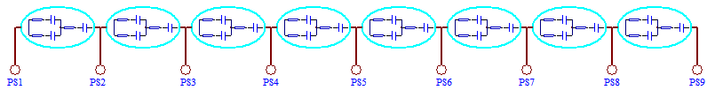

1. 在每一段的两端施加幅值为20V~40V、频率200Hz~10000Hz的正弦交流电；
2. 测量方案

1、选取第一段和第二段为所测量的对象

1.1、在第一段和第二段两端施加频率200Hz的交流电压，测量每段两端的电压值和通过该段的电流值;

1.2、交流电压的频率步进增加500Hz，再次测量每段两端的电压值和通过该段的电流值;

1.3、重复第2步，直至交流电压频率达到10000Hz；

2、选取第二段和第三段为所测量的对象，重复步骤1；

3、重复进行测量，直至第八段测量完；

三、算法

1、上述测量过程获取到的一系列电压值和电流值，进行滤波降噪；

2、计算每一段的阻抗值，获得幅值频谱；

四、阀段品质的判断

1、对多批次阀段新品（或者合格品）进行测量，获得幅值频谱，作为标准频谱；

2、将被测阀段的幅值频谱与标准频谱比较；